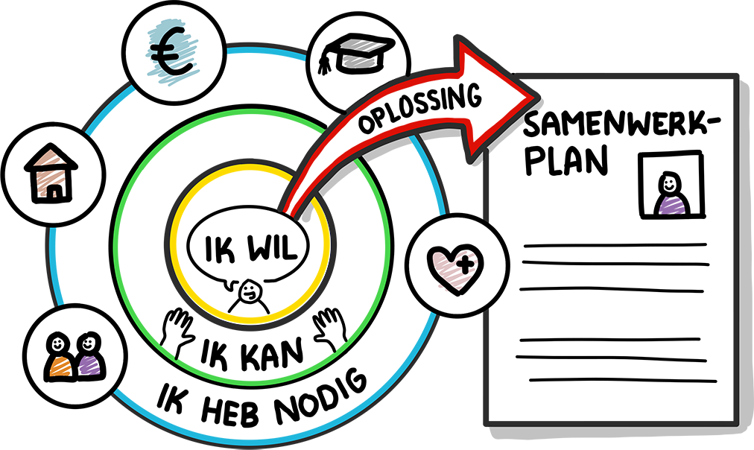

**Datum:**

**Dit is het plan van: Handtekening:**

**Ik wil**

|  |
| --- |
| ***Hier werk ik naartoe:***  ***Welzijnscijfer tussen 1 en 10:*** |

**Ik kan**

|  |
| --- |
| ***Dit kan ik zelf bijdragen:***  ***Hiervoor kan ik gevraagd worden:*** |

**Ik heb nodig**

|  |
| --- |
| ***Oplossing op korte termijn:***  ***Ik heb nodig (ondersteuning) op lange termijn:*** |

Betrokken organisaties en waar gaat wie NU mee aan de slag:

Datum:

|  |  |  |
| --- | --- | --- |
| *Wie* | *Wat* | *Uiterlijke datum* |
|  |  |  |
|  |  |  |
|  |  |  |
|  |  |  |
|  |  |  |
|  |  |  |
|  |  |  |
|  |  |  |
|  |  |  |

**Afspraak gemaakt voor evaluatie:**

Datum:

Organisator:

**Evaluatie door betrokkenen, wat is er gedaan:**

**Datum:**

|  |  |  |  |
| --- | --- | --- | --- |
| *Wie* | *Wat* | *Uiterlijke datum* | *Voltooid* |
|  |  |  |  |
|  |  |  |  |
|  |  |  |  |
|  |  |  |  |
|  |  |  |  |
|  |  |  |  |
|  |  |  |  |
|  |  |  |  |

Welzijn cijfer tussen 1 en 10 na evaluatie :

nieuwe afspraken nav de evaluatie

Alle betrokkenen - waar gaat wie NU mee aan de slag:

|  |  |  |
| --- | --- | --- |
| *Wie* | *Wat* | *Uiterlijke datum* |
|  |  |  |
|  |  |  |
|  |  |  |
|  |  |  |
|  |  |  |
|  |  |  |
|  |  |  |
|  |  |  |
|  |  |  |